Паспорт маршрута
1. Общие сведения
1.1. | Субъект РФ | Новгородская область
1.2. | Муниципальное образование | Марёвский район
1.3. | Наименование маршрута | Экскурсия по центру с. Марёво
1.4. | Тематика маршрута | Гастрономический
 |  | Деловой
 |  | Познавательный | +
 |  | Приключенческий
 |  | Религиозный
 |  | Сельский | +
 |  | Экологический
 |  | Лечебно-оздоровительный
 |  | Образовательный
 |  | Развлекательный
 |  | Рекреационный
 |  | Событийный
 |  | Спортивный
1.5. | Форма организации | Организованный | +
 |  | Самодеятельный
1.6. | Форма организации по категории потребителей | Детский
 |  | Взрослый
 |  | Молодежный
 |  | Смешанный | +
1.7. | Пункт начала маршрута | Площадь гостиницы «Ивушка»  ул. Советов д.56 с. Марёво
1.8. | Пункт окончания маршрута | Дом народного творчества  ул. Партизанская д. 16
1.9. | Объекты показа на маршруте (краткое описание) | Первый объект на пути следования по маршруту муниципальное учреждение культуры «Централизованная библиотечная система», основанная в 1919 году. Библиотека располагает фондом книг более 40 тыс. экземпляров, в том числе фондом литературы по истории и культуре Новгородской области. Постоянно ведутся более 40 тематических папок-досье о Маревском крае.  К услугам посетителей читальные залы для детей и взрослых, «Комната сказок» для детей младшего возраста, услуги интернет, электронной почты, ЭБД по краеведению «Марево- моя малая Родина».  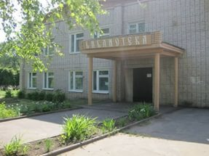  Далее следуем к Церкви Успения Пресвятой Богородицы, которая была построена в 1796 году на средства графа Кушелева.  В годы Советской власти, в 1936 году, была закрыта. Восстановлена в 1994 году.  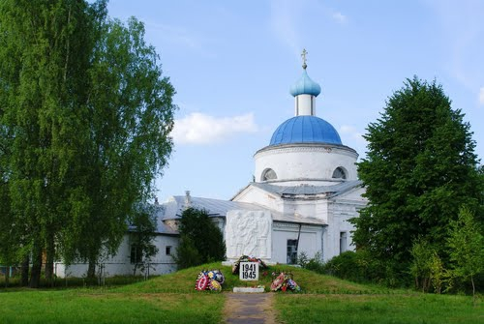  Напротив Церкви находится муниципальное учреждение культуры «Музей краеведения», созданный официально в 2007 году и насчитывающий более 500 экспонатов, в том числе редких.  Сегодня музей представляет собой 5 залов «История Марёвского края», «Великая Отечественная война», «Зал воинской славы», «Крестьянский быт», «Выставочный», где каждая экспозиция уникальна, богата по своему содержанию, отличается целостностью, системностью представленного материала, доступно населению.  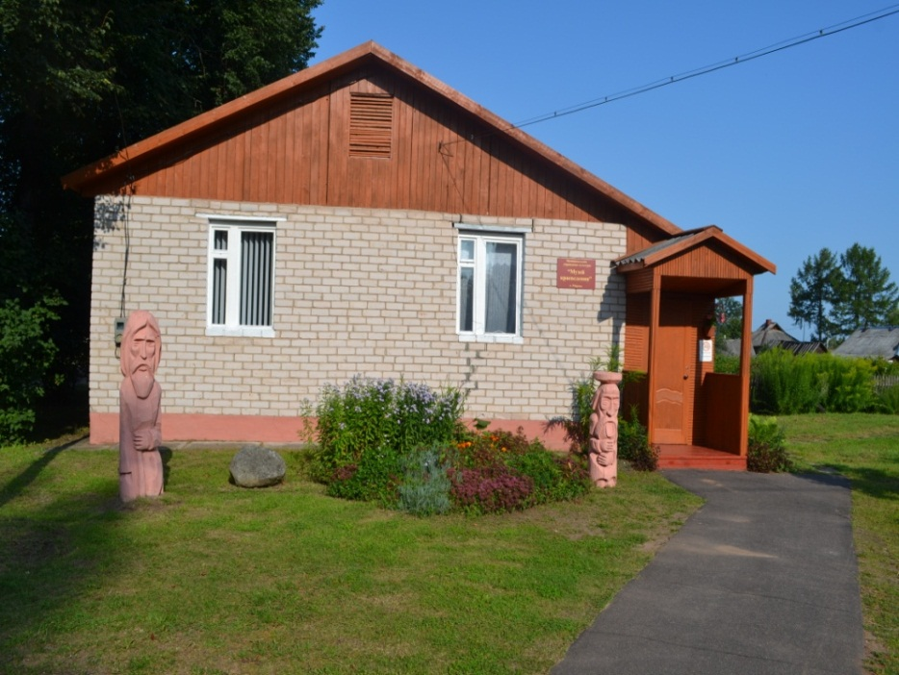  Далее туристам предлагается посетить муниципальное учреждение культуры «Дом народного творчества», который работает для жителей и гостей села и района, предоставляя следующие услуги: экскурсии и мастер классы по ремесленной и бытовой культуре края, лекции, беседы на темы от пчеловодства до охраны окружающей среды по следам славянских верований.  Здесь вы можете научиться прясть, плести и ткать.  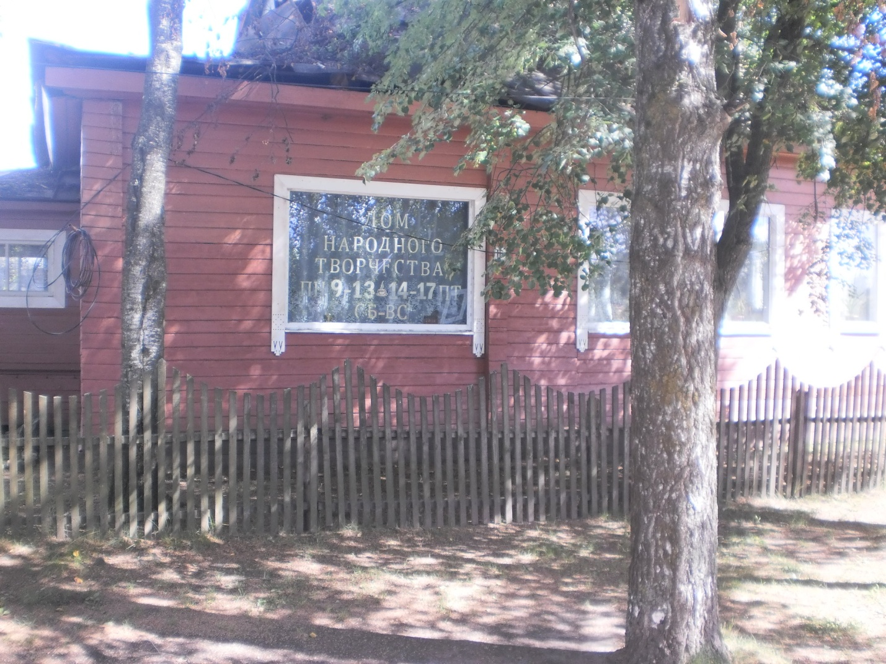
1.10. | Протяженность маршрута (км | 0,5
1.11. | Продолжительность маршрута | 2 часа
1.12. | Организатор маршрута | Муниципальное учреждение культуры «Музей краеведения»
1.13. | Контакты организатора (телефон, e-mail) | +7(921)840-86-10 myzeimarevo@yandex.ru

2. Категории потребителей
2.1. | Категория туристов на маршруте | Без ограничений | +
не рекомендуется без специальной
подготовки

доступно для людей с
ограниченными возможностями

 |  | не рекомендуется детям
 |  | молодежь (с 15 до 23 лет)
 |  | взрослые (с 24 до 44 лет)
 |  | средний возраст (с 45 до 60 лет)
 |  | старший возраст (более 60 лет)
 |  | семьи, не рекомендуется с детьми до 1 года
 |  | семьи, не рекомендуется с детьми до 6 лет
 |  | семьи, не рекомендуется с детьми до 11 лет
 |  | дети (с 1 до 6 лет)
 |  | дети (с 7 до 11 лет)
 |  | дети (с 12 до 14 лет)
2.2. | Размер группы | Ориентировочный | 12
 |  | Минимальный | 3
 |  | Максимальный | 20

3. Ограничения по временным, погодным и прочим условиям
3.1. | Периоды функционирования | Весь год | +
 |  | Январь
 |  | Февраль
 |  | Март
 |  | Апрель
 |  | Май
 |  | Июнь
 |  | Июль
 |  | Август
 |  | Сентябрь
 |  | Октябрь
 |  | Ноябрь
 |  | Декабрь
3.2. | Ограничения по погодным условиям | Да | +
 |  | Нет
3.3. | Наличие особых экологических и  санитарно-  эпидемиологических условий | Да
 |  | Нет | +
3.4. | Необходимость  регистрации в службах МЧС | Да
 |  | Нет | +

4. Транспортные условия
4.1. | Способ передвижения | автомобильный (легковой)
 |  | водный
 |  | воздушный
 |  | железнодорожный
 |  | автобусный
 |  | мотоциклетный
 |  | велосипедный
 |  | конный
 |  | пеший | +
 |  | смешанный
 |  | иное
4.2. | Вид транспорта | Арендуемый туристом | -
 |  | Общественный | -
 |  | Личный | -
 |  | Туристской фирмы | -
4.3. | Комфортность | Низкая | -
 |  | Средняя | -
 |  | Высокая | -
4.4. | Наличие специальных требований к транспорту | Есть | -
 |  | Нет | -

5. Услуги питания
5.1. | Входит в стоимость маршрута | Без питания | +
 |  | Обед
 |  | Ужин
 |  | Ланч
 |  | Полдник
5.2. | За дополнительную плату | Без питания | +
 |  | Обед
 |  | Ужин
 |  | Ланч
 |  | Полдник

6. Персонал
6.1. | Требуемый персонал | Экскурсовод (гид) | +
 |  | Инструктор
 |  | Гид-переводчик
 |  | Проводник
 |  | Другие сопровождающие лица
6.2. | Наличие стандартов работы персонала | Да
 |  | Нет | +

7. Стоимостные параметры

7.1. | Цена | 200 рублей
7.2. | Дополнительные транспортные расходы (рубли) | _
7.3. | Дополнительные расходы на питание (рубли) | _
7.4. | Ориентировочная сумма наличных с собой | _

8. Состояние маршрута
8.1. | Качество разработанности маршрута | Высокое
 |  | Среднее
 |  | Низкое
 |  | Функционирует постоянно
 |  | Апробируется | +
 |  | Функционирует эпизодически
 |  | Вышел из использования
8.2. | Количество проведенных маршрутов за год | Прогноз на 2018 | 15
 |  | Прогноз на 2019 | 20
8.3. | Наличие технологической карты маршрута | Да
 |  | Нет | +

Краткое описание
Туризм как один из наиболее популярных видов активного отдыха является неотъемлемой частью жизни человека с его естественными стремлениями к открытию и познанию новых регионов, памятников природы, истории и культуры, обычаев и традиций. Организация активного, содержательного отдыха стала важной социальной задачей. Туризм является важным фактором оздоровления человека, повышения его творческой активности, расширения кругозора.
Разработка данного маршрута обусловлена стремлением к повышению интереса к истории и культуре Марёвского района. Пеший туристский маршрут по центру с. Марёво позволит туристам познакомиться с историей Марёвского края начиная с ХII века и проследить его путь развития до настоящего времени, посетив учреждения, хранящие память о культурном наследии.

